Конспект інтегрованого заняття для дітей ІІ молодшої групи

Підготувала: Галина Люклянчук
Тема. Помічники весни
Мета: поглибити знання дітей про весняні явища, формувати уявлення про природні фактори, які сприяють пробудженню природи ранньою весною. Сприяти розвитку діалогічного мовлення, вчити складати речення за допомогою мнемодоріжок. Поповнити активний словниковий запас дітей словами – назвами весняних ознак та явищ. Узагальнити знання про геометричні фігури, кольори. Спонукати уявляти і передавати образ мімікою, жестами і рухами. Розвивати спостережливість, логічне мислення, пам'ять. Виховувати позитивне емоційне враження про природне довкілля, бережливе ставлення до навколишнього світу.
Матеріали.
Демонстраційний: сонячний промінчик, сонечко та хмаринка з картону; парасолька; скринька; атрибути до гри «Позбирай краплинки»; мнемодоріжки до заклички «Вийди, вийди, сонечко» та вправи «За що я люблю весну?»; запис весняних мелодій, програвач.
Роздавальний: дзеркальця; розрізні картинки до гри «Посміхнулось сонце мило, кого воно розбудило?»; кольорові паперові кораблики, квіточки - наклейки; ємність з водою.
Хід заняття
(Організовую діток на килимку, над ними «стрибає» сонячний промінчик, чується сміх).
- Ой, хто це тут? (Удаю, що зловила).
Сонячний це промінець,
Весноньки це посланець,
Його веснонька послала
І наказом наказала:
Всіх маляток звеселяти,
З ними весело пограти.
Закриваєм оченята,
Починаєм з вами грати.
(Виставляю скриньку).
- Цікаво, що в ній є? (Дзеркальця)
Ти на себе подивись,
І собі ти посміхнись.
(Діти дивляться в дзеркальця, посміхаються, супляться).
- Як ви думаєте, коли ви красивіші – коли посміхаєтесь, чи коли сердитесь?
Будьте завжди веселими, добрими, усміхненими, бо ви мої сонячні промінчики.
- Діти, скажіть, чому зараз хочеться більше посміхатися, чому стало тепліше, світліше на серці і в душі? (Бо настала весна).
Раді пташки і звірята,
Раді квіти і малята,
Вся природонька сама,
Бо прийшла весна – красна.
- Хто радіє весні?
- Як називаєм весну?
Сонячний промінчик запрошує нас на весняну галявину, щоб ми побачили, як, хоч і маленькими кроками, але все ж впевнено іде до нас весна.
(Звучить весела мелодія, діти крокують «стежинкою», сідають півколом).
Сонячний промінчик хоче з нами погратися.
Дидактична гра «Скажи лагідно»
Промінець передавай,
Слова лагідні називай.
(Весна, сонце, дощ, хмара, трава, квітка, дерево, листок, вітер).
У весноньки є свої помічники. Разом з промінчиком ми з ними познайомимося. Спробуємо відгадати найпершого весняного помічника.
Рано-вранці прокидається, встає.
Розсипає скрізь проміннячко своє.
Огляда природоньку, зігріва,
А надвечір спатоньки знов ляга. (Сонце)
Давайте пригадаємо закличку, та покличемо сонечко до нас.
Закличка «Вийди, вийди, сонечко»
Вийди, вийди, сонечко,
На дідове полечко,
На бабине зіллячко,
На наше подвір’ячко,
На весняні квіточки,
На маленькі діточки,
Там вони граються,
Тебе дожидаються.
(Діти промовляють закличку, дивлячись на мнемодоріжки)
Додаток 1.
Кожного ранку сонечко посміхається і пробуджує всіх навколо.
Дидактична гра «Посміхнулось сонце мило, кого воно розбудило?»
(Діти складають розрізні картинки та вітаються з сонечком так, як той, хто у них намальований. Наприклад: Сонечко розбудило півника. Півник привітав сонечко: «Ку-ку-рі-ку!»).
- Хто ж другий помічник у весноньки?
Крап – крап, крап – крап,
Ось він накрапає,
Всіх із вулиці малят
В хату заганяє. (Дощик)
Рухлива гра «Сонечко і дощик»
Ой, заховався наш промінчик, мабуть злякався дощику.
- Діти, а звідки йде дощ? (З хмаринки)
Зник промінчик і світла немає,
Тільки хмарка вгорі пропливає.
Подивіться: ця хмаринка має цікаві краплинки.
Тут кожна краплинка незвична,
Мов фігура геометрична.
Ви краплинки позбирайте
І фігури називайте,
У відповідні відерця їх поскладайте.
Дидактична гра «Позбирай краплинки»
(Діти складають краплинки – фігури у відповідної форми паперові відерця).
Дізнаємося про ще одного весняного помічника.
Він як віє, повіває,
Всі дерева нагинає.
І великі, і малі
Підганяє в морі кораблі. (Вітерець)
Давайте разом запустимо кольорові кораблики.
Дидактична гра «Запусти кораблик»
(Діти називають колір свого кораблика, підбирають відповідні квіточки – наклейки, прикрашають ними свій кораблик та запускають його на воду, легенько дуючи, мов вітерець).
Веснонька вже сміливо крокує по землі:
Світить разом із сонечком,
Умивається разом із дощиком,
Летить із вітерцем – пустунцем.
- Діти, а за що ви любите весну?
Вправа «За що я люблю весну?»
(Діти складають речення, дивлячись на мнемодоріжки.
- Я люблю весну за яскраве сонечко.
- Я люблю весну за теплий дощик.
- Я люблю весну за красиві квіточки.
- Я люблю весну за спів птахів).
Додаток 2.
У своїх помічників веснонька запитала:
- Що ти, сонечко робило, щоб я швидше настала?
- Ясно я світило, землю зігрівало,
Тебе, люба веснонько, виглядало.
- А ти, дощику?
- А я лив – поливав, землю умивав, тебе чекав.
- А ти, вітерцю?
- А я віяв – повівав, весні стежку промітав.
- Дітки, ви що поробляли? Як ви весноньку чекали?
- А ми весну прославляєм, і танцюєм, і співаєм.
Гра «Весняний хоровод»
Наш весняний хоровод
Зараз починаєм.
Всі по колу ми йдемо,
Пісеньку співаєм.
Сяє сонечко весь час,
Світить на галявку.
Танцювати дітвора
Почала ще зранку.
Віє теплий вітерець,
Вітами хитає.
Танцювати вітерець
Нам допомагає.
Ви сьогодні були такі веселі та чарівні, як і сама веснонька.
- Хто нас запросив погратися?
- Які у весноньки є помічники?
- Що вам сподобалось робити найбільше?

Додатки

Додаток 1

Закличка «Вийди, вийди, сонечко»
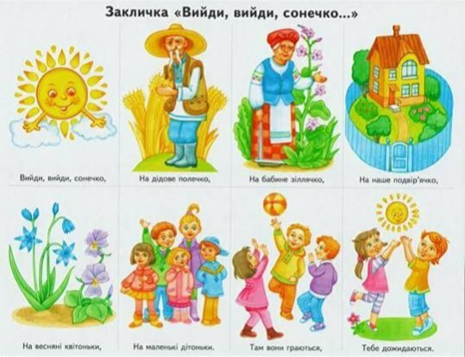

Додаток 2
Вправа «За що я люблю весну?»

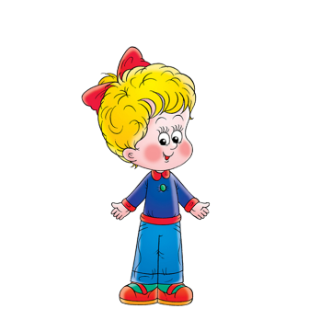 |  | 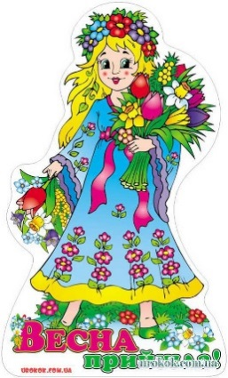 | 

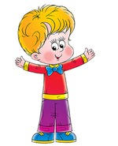 |  |  | 